学习主题： 动物中的数学

（四）跳蚤的故事

同学们，你知道动物界中跳高冠军是谁吗？你知道动物界中连续跳跃的“小马达”是谁吗？快来猜一猜吧!你猜的是什么动物？让我们一起看看微课《动物中的数学（四）跳蚤》好吗？

看了微课后，你一定有满满的收获！ 让我们一起来完成下面的学习任务。

**任务一：**你知道动物界中跳高冠军是谁吗？请把你的依据写一写好吗。

**任务二：**你知道谁是连续跳跃的“小马达”吗？请把你的依据写一写好吗。

**任务三：**如果你对今天介绍的动物感兴趣，可以继续查找资料，把你发现的有关数学的问题记录下来，与你的数学老师进行交流，也可以和你的小伙伴交流。

**资源链接：**

**【旅行奇遇】**

今天天气可真好啊，航空编队正在进行飞行表演。眼前飞过的是“鹞”式战斗机，它是一种亚音速单座单发垂直/短距起降战斗机，由英国英国航宇公司和罗·罗公司从跳蚤垂直起跳的方式中得到启发，研制的世界上第一种实用型战斗机，其主要作战任务是海上巡逻、舰队防空、攻击海上目标、侦察和反潜等。这些王牌战斗机难道真的与跳蚤有关？

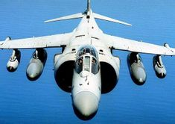 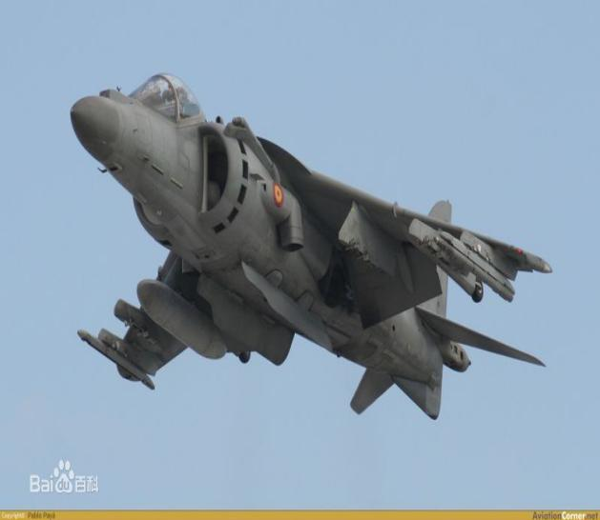

为了弄清战斗机与跳蚤的关系，小问号来到了跳蚤王国。“小问号，欢迎你来到跳蚤王国，我是跳蚤博士。首先做个自我介绍：大家好，我是跳蚤，属于蚤目的完全变态类节肢动物。是小型、无翅、善跳跃的寄生性昆虫，我通常生活在哺乳类动物身上，少数在鸟类。我的触角粗短，口器锐利，用于吸吮鲜血。在跳跃项目上，我觉得还是不错的，常常被称作跳跃能手。我长大后可以12个月不吃任何东西，一有机会便经由吸血来获得养分。对于过敏性人群，被我咬后可能导致一些皮肤病的发生，尤其在夏季，家里有猫狗等宠物的，如果宠物不干净就会滋生跳蚤，咬过人体后易导致季节性湿疹。我有四种形态，卵白是色，大约四、五天就孵化出白色无足的幼虫，幼虫以灰尘中的有机物质和跳蚤的粪便作食料，两星期后幼虫吐丝和灰尘粘结成茧并在其中化蛹，再过两星期我就从茧里出来了，很快吧。”

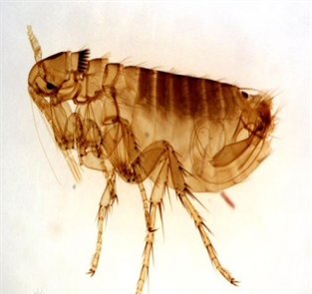 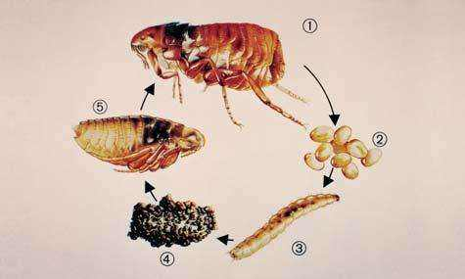

下面就由我来解答你的疑惑吧，跳蚤博士说道：“我们跳蚤家族是这个世界上不可思议的跳跃能手，跳跃本领十分高强，航空专家对此进行了大量研究，英国一飞机制造公司从我们垂直起跳的方式受到启发，成功制造出了一种几乎能垂直起落的“鹞”式战斗机。垂直起跳得益于我们的骨骼结构很特殊，骨架是由柔软无色的几丁质组成的，外面包有一层褐色的膜，全身有19个可以自由活动的环节，头部6个，胸部3个，腹部10个。此外，我们的外廓呈弓形，身体特别扁，侧面抵抗很大。血管和身体合二为一，没有血管，身体内充满了血液。我们的心脏像一串佛珠，从头部一直延伸到腹部，心脏以一定的节奏搏动着，把血液送往全身。血液不仅为内脏提供了养份，而且对震动和撞击起着缓冲作用，保障无论怎样跳跃，心跳也不会加快。”

小问号听得连连点头，还没等回过神儿来，跳蚤博士带着小问号来到了实验室。“小问号，据科学实验统计，我们跳蚤的身长都在0.5--3毫米之间。来看看我们的照片吧，你有什么感受？”

“跳蚤王国的成员们前腿短，后腿长。身材娇小，像一粒沙子一样！为什么叫小跳蚤是跳跃能手呢？”小问号疑问的像博士提问。

“小问号，你有所不知。我们虽然小，但是它们无论大小，基本都能跳跃350 毫米呢。350毫米对于我们人类来讲可能是微不足道的，但是对于小跳蚤来说可就是很高了。”

小问号越听越觉得有意思，跳蚤博士越讲越起兴致，问到：“小问号，那你知道我们跳蚤的跳跃高度大约是身长的多少倍吗？”

350÷3≈120 350÷0.5≈700 1:12——1:700

小问号对跳蚤博士的提问进行了解答，惊喜地回答道：“真是不算不知道，小跳蚤的跳跃高度大约是身长的120—700倍呢！”跳蚤博士听到小问号的解答会心一笑，又问道：“以2008年男子的平均身高1.70米为例，如果让我们跳蚤变成人类那么大，能跳跃多高呢？” 这次小问号可犯了难，皱了皱眉，摇了摇头。“

“你在六年级第二学期的时候书上有这样一道题（如下图）。当时我们研究发现了根据比例的基本性质，如果已知比例中的任何三项，就可以求出这个比例中的另外一个未知项。类比一下，这次你能计算出结果了吗？”

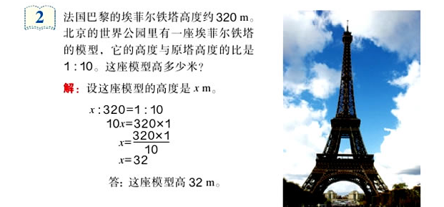

120=1.7：x 1：700=1.7：x

X=204 X=1190

由此及彼，计算出结果后小问号感叹到：“按照这个关系,假如跳蚤像人那样大，就应该向上跳200--1100米了。这可是任何运动员都无法做到啊！”

读到这里，你还有什么疑惑，或者想研究的问题吗？请你把问题写一写。如果有预计怎样研究的方法更好，也可以写一写。

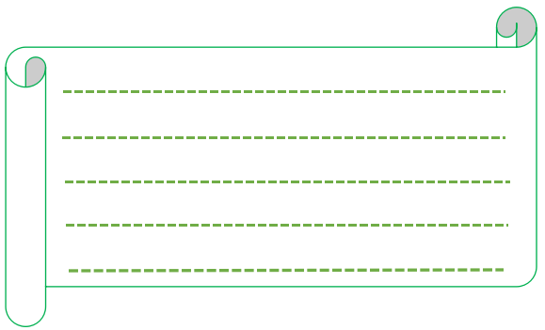

**【亲密接触】**

看到小问号意犹未尽的神情，跳蚤博士继续为小问号介绍自己的跳蚤家族。“我们跳蚤家族之所以被称为跳跃能手，其实不仅因为跳得高。更厉害的在于我们每4秒钟跳1次，能连续跳78小时。三天三夜的时间不停跳跃，这是多么强大的体力和耐心啊！小问号你知道我们三天三夜的时间能跳多少次吗？”

“哈哈，这个简单的问题就由我来为你解答吧！”

60÷4=15（次）

15×60×78=70200（次）

“小问号，我想你一定会产生疑问，跳蚤家族的成员为什么能不停跳跃呢？其实，告诉你一个小秘密，我们身上拥有一种神奇的弹性物质叫莱西林。把莱西林伸到原来长度的3倍，绷紧几个月后再松开，刹时间它便恢复了原状，其性能远远优于橡胶。人们正在研究它的化学结构，并设法加以人工模拟。可以预期，在不久的将来，人工合成的“莱西林”将取代天然橡胶的位置。”



话音未落，跳蚤博士骄傲地跳了几下，面不改色心不跳，丝毫没有疲惫的感觉。小问号练练发出“哇哦！”的惊叹声并产生了联想 “若是换做我们平时的跳绳运动，连续跳70200个，根据2014修订的《国家学生体质健康标准》，以女生一分钟跳绳满分149个为例，大约需要跳多长时间呢？这个问题我可以自己解决，用三年级时学过的知识进行估算！”

70200÷150≈468（分钟）



通过大估计算出结果后，小问号惊呼：“跳蚤家族的成员太棒了，不仅跳的高，而且跳的久！连续跳468分钟，如果是人类，我们的身体怎么能承受得住呢？看来跳蚤真无愧是不停跳跃的小马达啊！”

听到小问号的夸奖，跳蚤博士哈哈一笑，眼睛中绽放出光芒。

读到这里，你还有什么疑惑，或者想研究的问题吗？请你把问题写一写。如果有预计怎样研究的方法更好，也可以写一写。



**【惊人发现】**

“跳的高，跳的久……”

小问号一边念叨，甚至想起了人类奥运的口号“更高、更快、更强。”这时，爱问问题的小问号又产生了疑问。

“跳蚤博士，刚才你说了跳蚤家族跳的高可以看成路程，跳的久可以看成时间，在四年级上学期，我学习过速度的相关知识，我想了解一下你的跳跃的速度快吗？”



听到这个问题，跳蚤博士的神情更加骄傲了，它解释到：“小问号，你们常用离弦的箭，来比喻物体启动时的快速，如果放在我们跳蚤身上，还真是最恰当不过了！我们跳蚤家族的成员在起跳时，仿佛离膛的子弹，嗖的一下就失踪了。即使用最高速的现代电影摄影机，也只能拍出跳跃时它那模糊的身影。飞机要是以这么快的速度飞行，飞行员的大脑血管就会爆裂。可是小跳蚤却平安无事。这得益于我的外壳最具对生命的保护能力，可以承受比体重大九十倍的重量。有一种说法，人的身体，如果有了如同跳蚤身体一样的外壳，而不是如今的皮肉，那么，人即时从一千公尺的高空，摔跌到硬地上也安然无恙，可以承受一千公斤的重物，自一千公尺高堕下的重压。”

读到这里，你还有什么疑惑，或者想研究的问题吗？请你把问题写一写。如果有预计怎样研究的方法更好，也可以写一写。



小问号看着空中盘旋飞舞的“鹞”式战斗机感叹到：“世界之大，真是无奇不有！跳蚤家族的成员跳的高，跳的久，跳的快，难怪人类要向跳蚤学习跳跃，设计战斗机呢！跳蚤博士，我真佩服你们！”跳蚤博士嘿嘿一乐，欣赏地看着小问号说：“孩子，你能思善问的品质会让你学习到更多知识的，加油！”

今天小问号的精彩奇遇结束了，接下来的旅行中他又将结识哪些朋友以及有着怎样的神奇发现呢？我们期待着......

人大附中朝阳学校 刘斌